SI Proiektu Globala.

- Sarrera
Proiektu honetan Molokos izeneko banku batek dibisak trukatzeko aplikazio bat diseinatzeko eskatu digu. Aplikazio honek bi zati izan behar zituen. Bat, bezeroa non interfazeak egongo dira eta azkenik zerbitzari bat aplikazioaren ‘logika’ eta datuak gordeko diren. Aplikazioan bi kontu daude 1 eta 2 ID dutenak,bi sukurtsal dibisa desberdinekin eta Exekutagarri klasetik exekutatzen da. Kontua izan beti sukurtsal bat beti kargatuta egongo dela eta manualki aldatu behar dela.

- Eskakizunen Bilketa
  - Erabilpen Kasuen Eredua:
Hiru erabil kasu identifikatu daitezke:
    - Dibisak saldu:
Ohiko fluxua:
-Banku langilearen aurrean bezeroa identifikatuko da.
-Dibisa mota, kantitatea eta erosketa egingo den kontua adieraziko du.
-Ondoren bezeroak eragiketa ordainduko du.
-Kutxazainak dibisak emngo dizkio bezeroari.
Fluxu alternatiboak:
-Bezeroak ezin badu identifikatu eragiketa bertan behera utziko da.
-Sukurtsalean bezeroka nhi duen dibisa ez badago ezinda eragiketa gauzatu.
-Bezeroak behar den diru kopurua ez badu ergiketa ezingo da gauzatu.
    - Dibisak erosi:
Ohiko fluxua:
-Banku langilearen aurrean bezeroa identifikatuko da.
-Dibisa mota, kantitatea eta erosketa egingo den kontua adieraziko du.
-Ondoren bezeroak eragiketa ordainduko du.
-Kutxazainak dibisak emngo dizkio bezeroari.
Fluxu alternatiboak:
-Bezeroak ezin badu identifikatu eragiketa bertan behera utziko da.
-Sukurtsalean bezeroka nhi duen dibisa ez badago ezinda eragiketa gauzatu.
-Bezeroak behar den diru kopurua ez badu ergiketa ezingo da gauzatu.
    - Bezeroaren eragiketak tramitatu.
Hau langileak egingo du eta bezeroari lagunduko dio aurreko bi erabilpen kasuak aurrera ematen.
  - Domeinuaren Eredua
Domeinua hainbat klase daude beraien atributu eta funtzioekin:
    - Bankua
    - Dibisa
    - Eragiketa
    - IntegerAdapter
    - Kontua
    - Sukurtsala
    - SukurtsalDibisa
- Diseinua
  - Sekuentzi Diagrama
UML fitxategian dago ikusgarri
  - Klase Diagrama
UML fitxategian dago atzigarri
- Inplementazioa
  - Inrefaze Grafikoak
    - Hasiera:
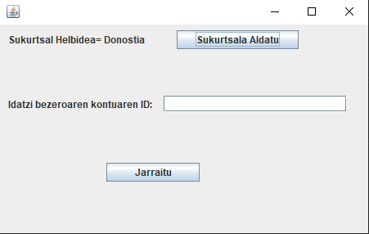
Hau da programa hasterakoean ikusten den lehenengo interfazea:
Bertan bezeroak bere ID-a esan eta Jarraitu botoia sakatzean ikusiko da ea ID hori duen konturik ba ladagoen datu bazean; horrela bada aurra jarraituko du, bestela ez.

Gainera Sukurtsala Aldatu botoia sakatzen bada sukurtsala aldatzeko beste interfaze bat irekiko da. Botoiaren ezkerrean ikus daiteke zein den aukeratuta dagoen sukurtsala.

    - Aukeraketa:
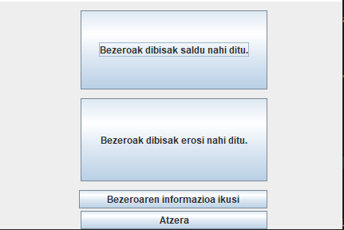

Interfaze hontetan bezeroak bere intentzioa adieraziko du dibisak saldu edo erosi nahi al dituen eta langileak dagokion botoia sakatuko du.

Bezeroaren informazioa ikusi botoia sakatzen bada beste interfaze bat irekiko da non bezeroaren datuak eta kontu horrekin egin diren eragiketa guztiak agertuko dire.

Atzera botoia sakatuz gero Hasiera initerfazera iztuliko ginateke

    - DibisakErosi:
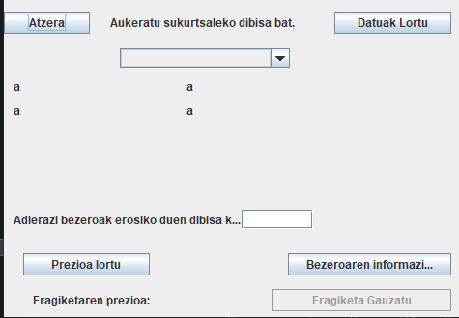

Hsateko Datuak lortu botoia sakatzen sukurtsalak dituen dibisa guztiak kargatuko dira lista hedagarria(JComboBox-ean), eta hori egitean lista hedagarrian aukeratuta dagoen dibisaren informazioa agertuko da hala nola: Dibisaren izena, sukurtsalak duen kopurua, truke balioa euroetara.

Behin bezeroak eskuratu nahi dituen dibisa kopurua idatzi ondoren Prezioa kalkulatu botoiak eragiketaren kostua pantailaratuko du eta eragiketa gauzatu botoia ahalbidetuko da.

Eragiketa Gauzatu botoia sakatzean eragiketa onartzeko beste interfaze bat sortuko da.

Bezeroaren informazioa botoia sakatu bezeroaren informazioa ikusteko beste interfaze bat sortuko da.

Atzera botoiak Aukeraketa interfazera eramango gaitu sortu den informaziorik gorde gabe.

    - DibisakSaldu
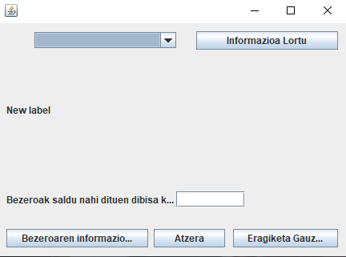

Hasteko Datuak lortu botoia sakatzen sukurtsalak dituen dibisa guztiak kargatuko dira lista hedagarria(JComboBox-ean), eta hori egitean lista hedagarrian aukeratuta dagoen dibisaren informazioa agertuko da hala nola: Dibisaren izena, sukurtsalak duen kopurua, truke balioa euroetara.

Bezeroak saldu nahi dituen dibisa kopurura adieraziko du eta dagokion tokian idaztiko du langileak.

Eragiketa Gauzatu botoia sakatzean eragiketa onartzeko beste interfaze bat sortuko da.

Bezeroaren informazioa botoia sakatu bezeroaren informazioa ikusteko beste interfaze bat sortuko da.

Atzera botoiak Aukeraketa interfazera eramango gaitu sortu den informaziorik gorde gabe.

    - Eragiketa Gauzatu:

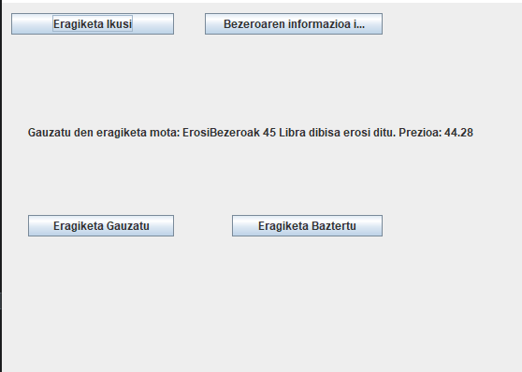

Eragiketa Ikusi botoia sakatzean egin den eragiketaren informazioa pantailaratuko da.

Eragiketa Gauzatu botoia sakatzean agertzen den eragiketa bermatzen da eta beraz sukurtsaleko dibisak eta bezeroaren kontuko dirua eguneratzen da egin den eragiketaren arabera.

Eragiketa baztertu botoia sakatzen bada orain arte egindako guztia baztertzen da eta Hasiera interfazera itzuliko gara.

Bezeroaren informazioa botoia sakatu bezeroaren informazioa ikusteko beste interfaze bat sortuko da.

    - KontuInfo:
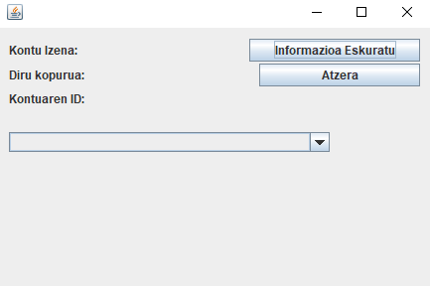

Interfaze honetan informazioa eskuratu botoia sakatzean bezeroaren kontuaren informazioa eskuratuko da.

Atzera botoia sakatzean interfaze hau itxiko da.

Lista hedagarrian bezeroak egin dituen eragiketa guztien lista agertuko da. Bat aukeratzean eragiketa horren informazioa agertuko da.

    - SukurtsalAldatu:

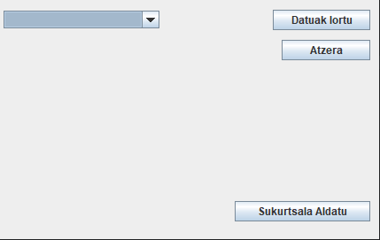

Datuak lortu sakatzean gure bankuak dituen sukurtsal guztien helbideak kargatzen dira lista hedagarrian.

Atzera botoia sakatzean Hasiera interfazera itzultzen gara sukurtsalik aldatu gabe.

Sukurtsala aldatu botoia sakatzean aukeratuta dugun sukurtsala erabiliko da beste interfaze guztietan.

  - Facade Klaseko Metodoak
    - Hainbat metodo inplementatu dira Facade klasean gure kasuan BLFacade klase hai zuzen ere:
    - public Kontua getBezero(int id): Prozesu honek bezero baten identifikadore zenbakia erabiliz identifikadore hori duen kontua klasea itzultzen du bezeroaren saldoa, egin dituen eragiketa guztien lista eta
    - public void dibisakEguneratu(Dibisa dibisa, float kopurua):Metodo honek sukurtsaleko dibisak eguneratzen ditu kopuruaren arabera. Kopurua positiboa bada sukurtsaleko dibisak gora egingo dute, negatiboa bada kopururak behera egingo du.
    - public void erosketaGauzatu(int id, Dibisa dibisa, int kop, double prezioa,String deskripzioa, String mota):Metodo honek hainbat gauza egiten ditu. Hasteko erosketa gauzatu ondorengo dibisa aldaketak eguneratzen ditu public void dibisakEguneratu(Dibisa dibisa, float kopurua) metodoa erabiliz. Egingo den eragiketa sortzen du Ideskripzioa, mota erabiliz, eragiketari dagokion kodigoa ere gehitzen dio. Ondoren bezeroaren kontua lortzen du id erabiliz eta gauzatu den eragiketa txertatzen du bezeroaren eragiketa listan. Desberdin jokatzen du eragiketa erosketa edo salketa bat bada.
    - public Sukurtsala getSukurtsala(String helbidea): Sukrtsal baten helbidea eskuratuz helbide hori duen sukurtsala itzultzen du.
    - public List<Sukurtsala> getSukurtsala(): Aurreko metodoaren aldaera bat; Molokos bankuak situen sukurtsal guztiak itzultzen dizkigu List objektu batean gordeta.
    - public double prezioaKalkulatu(SukurtsalDibisa dibisa,int kopurua): Metodo honek gauzatu nahi den eragiketaren kostua kalkulatzen du. Lehenago ikusi dugun erosketaGauzatu metodoak erabiltzen du

